Тинкерленд Блоки 3D · мастер-класс · 8–10 лет
🐱 Робот-спасатель
Сценарий для педагога на 90 минут — без подготовки детей
Цель | Познакомиться с тем, как работают настоящие роботы-спасатели: датчик «видит» предмет впереди, рука-манипулятор его берёт и кладёт. Собрать простую программу из 4 шагов.
Результат | Робот ездит по стройке стрелками, датчик показывает расстояние и говорит «Вижу!», по пробелу рука опускается, бережно берёт котёнка и поднимает, а на зелёной площадке у домика кладёт: «Мяу! Спасибо!». Три котёнка — «Все котята спасены!».
Возраст и группа | 8–10 лет, 6–12 человек, у каждого компьютер с мышью
Как открыть | Тинкерленд Блоки 3D → «Уроки» → «Мастер-классы» → «Робот-спасатель». Стройка уже готова: робот с рукой-захватом, три котёнка (рыжий, серый, белый), камни-обломки и зелёная площадка «Домик» у дома.
Готовая игра | файл «МК2 Робот-спасатель.tblocks» в папке «Готовые игры» или режим педагога → «Готовая игра»
Что нужно | Компьютеры с Chrome, проектор. Для младших — ⚙️ Настройки → «Вид блоков» → «👶 символы» или «🔤 символы и текст».

🎯 Миссия для детей
Ураган разбросал котят по стройке! Робот-спасатель находит котёнка датчиком, бережно берёт его рукой-захватом и относит в домик. Спаси всех троих!

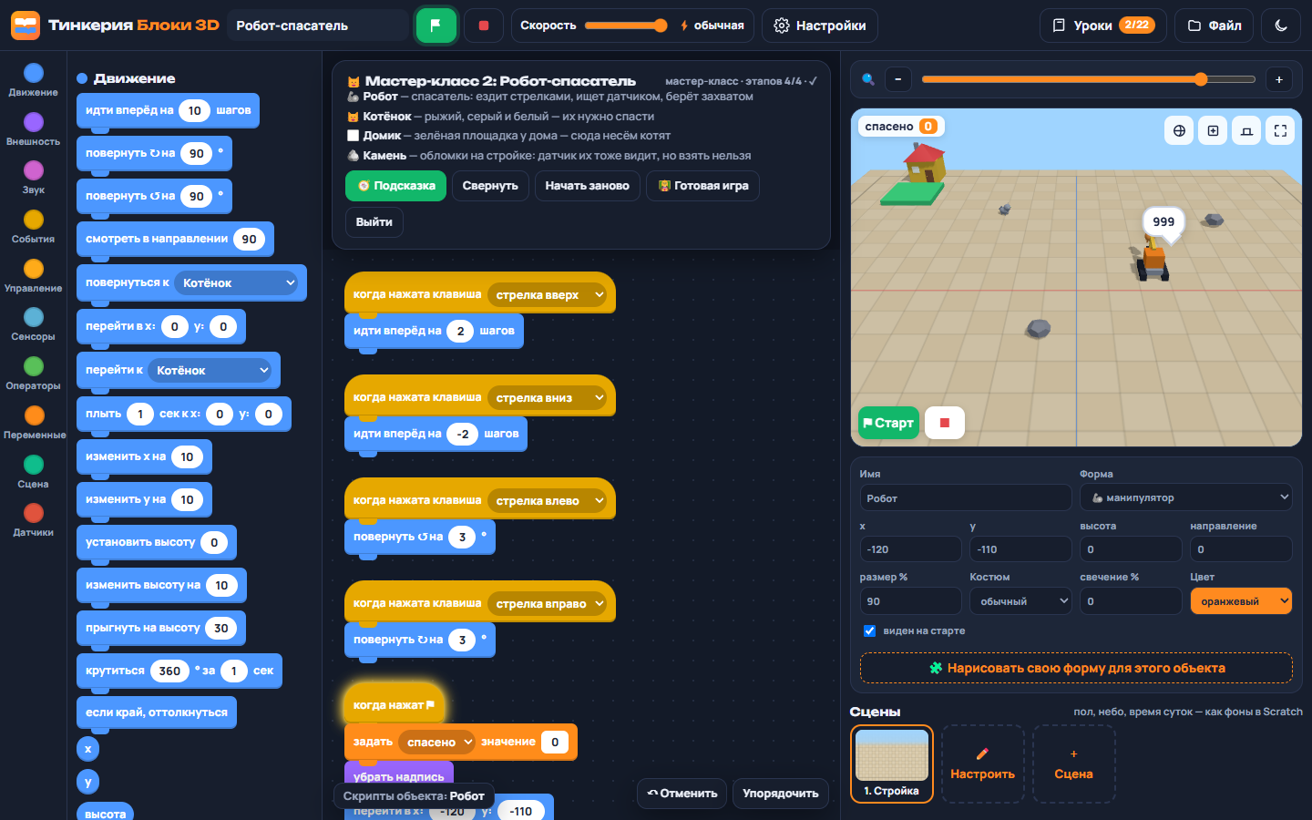
Робот-спасатель на стройке: датчик впереди пуст (999), домик — слева вверху

Персонажи: кто что делает
Объект | Форма | Что делает
Робот | манипулятор | Ездит стрелками. «Глаза» спереди — датчик расстояния. Жёлтая рука с захватом берёт и кладёт.
Котёнок, Котёнок 2, Котёнок 3 | котёнок (рыжий, серый, белый) | Сидят на стройке. Их нужно отнести в домик.
Домик | зелёная площадка | Сюда несём котят — за каждого «спасено» +1.
Дом | дом | Украшение: дом рядом с площадкой.
Камень, Камень 2 | камень | Обломки. Датчик их тоже видит, но захват камень не поднимет — он тяжёлый.

Что происходит в игре
- Стрелки — ехать и поворачивать (можно одновременно).
- Робот всё время говорит, что видит датчик: число шагов до предмета впереди или «Вижу!», если ближе 30. Впереди пусто — 999.
- Пробел: если рука пустая — взять котёнка, если котёнок в руке — положить.
- Котёнок, положенный на зелёную площадку у домика, спасён: «Мяу! Спасибо!», спасено +1. Три — «Все котята спасены!».

Ход мастер-класса — 90 минут
Время | Этап | Педагог | Дети
0–7 | Миссия | Рассказать легенду: «Ночью был ураган, котята разбежались по стройке. Туда опасно идти людям — пойдёт робот». Вопрос: «Как робот узнает, что впереди котёнок?» Ввести слова «датчик» и «манипулятор». Показать готовую игру. | Отвечают, предлагают идеи.
7–12 | Игра «Я — робот» | Один ребёнок — «робот» с закрытыми глазами, другой — «датчик», говорит «далеко / близко / вижу!». Робот берёт игрушку по команде. | Играют парами.
12–25 | Этап 1. Едем стрелками | Для тех, кто плохо читает, — ⚙️ Настройки → «Вид блоков» → «символы» или «символы и текст». Диктовать: 4 шляпки клавиш. | Катаются по стройке.
25–40 | Этап 2. Датчик ищет | Объяснить «если … иначе»: «если дождь — зонт, иначе — кепка». | Робот говорит число или «Вижу!». Проверяют: подносят к котёнку, к камню, отворачивают.
40–45 | Перерыв | Физминутка «манипулятор»: руки вниз — схватить — вверх.
45–60 | Этап 3. Бережно берём | Показать раздел «Датчики». Подсказка: подъехать так, чтобы робот сказал «Вижу!». Попробовать взять камень — не получится. | Берут и возят котят.
60–76 | Этап 4. Все спасены! | «Спасено» растёт, только если котёнка положили у домика. «Если спасено = 3 — надпись». | Спасают всех, получают надпись.
76–85 | Спасательная операция на время | Кто быстрее спасёт всех (секундомер педагога). Можно передвинуть котят и камни на сцене мышкой — новая карта. | Соревнуются, меняют карту друг другу.
85–90 | Итоги | Где в жизни работают роботы-спасатели, датчики и манипуляторы? Сохранить файл. | Отвечают, сохраняют.

Пошаговая сборка

Этап 1. Едем стрелками
1. Робот: [События] «когда нажата клавиша стрелка вверх» → [Движение] «идти вперёд на 2».
2. Ещё три шляпки: стрелка вниз → «идти вперёд на -2», влево → «повернуть ↺ на 3°», вправо → «повернуть ↻ на 3°».
💬 Скажите детям
Держи клавишу — робот едет. Можно держать две клавиши: ехать и поворачивать.

Этап 2. Датчик ищет
1. Робот: «когда нажат ⚑» → [Управление] «повторять всегда» → «если … то … иначе».
2. В окошко «если» — [Операторы] «… < 30», а в его левое окошко — [Датчики] «датчик расстояния».
3. В «то» — «сказать Вижу!», в «иначе» — «сказать» и в окошко «датчик расстояния».
💬 Скажите детям
Датчик — как глаза робота: он показывает, сколько шагов до того, что прямо впереди. Если впереди пусто — 999.

Этап 3. Бережно берём
1. Робот: «когда нажата клавиша пробел» → «если … то … иначе», в окошко — [Датчики] «держу предмет?».
2. В «то» — «положить предмет», в «иначе» — «взять предмет захватом».
💬 Скажите детям
Рука сама опускается, сжимает захват и поднимает котёнка. Камень захват не поднимет — он тяжёлый.

Этап 4. Все спасены!
1. Под «положить предмет»: «если касаюсь Домик? то» { «изменить спасено на 1», «сказать Мяу! Спасибо! 1 сек», «играть звук монетка» }.
2. Ещё ниже: «если (спасено = 3) то» { «надпись на экране Все котята спасены!», «играть звук победа» }.
3. В начало флажка: «задать спасено 0» и «убрать надпись».
💬 Скажите детям
Котёнок спасён, только если робот стоит на зелёной площадке у домика, когда кладёт его.

✅ Как приложение проверяет миссию
Засчитывается, когда есть «взять предмет захватом», «датчик расстояния» и спасено 3 котёнка.
Проверено автоматическим «игроком»: перед каждым котёнком датчик показал 20 шагов и «Вижу!», все трое взяты и отнесены в домик («спасено» = 3), камень взять не удалось, появилась надпись «Все котята спасены!».

Частые ошибки
Что видим | Причина и решение
Робот не берёт котёнка | Робот стоит далеко или боком. Подъехать, пока робот не скажет «Вижу!».
Датчик всегда 999 | Робот смотрит не на котёнка — повернуть его. Площадку «Домик» датчик не видит специально.
Камень не берётся | Так и задумано: обломки тяжёлые, их нужно объезжать.
«Спасено» не растёт | Котёнка положили не на зелёной площадке, или «если касаюсь Домик?» стоит не под «положить предмет».
Надпись появилась раньше | Стоит «спасено > 0» или «спасено = 1» вместо «= 3».
Робот говорит слишком быстро | Это нормально: датчик проверяет постоянно. Можно поставить «ждать 0.2» в цикл.

Варианты продолжения
- Сортировка: «если цвет предмета = рыжий» — в одну корзинку, иначе — в другую (нужна вторая площадка).
- Автопилот: робот сам едет вперёд, а когда датчик < 25 — останавливается и берёт котёнка.
- Таймер: спаси всех за 60 секунд, пока не начался дождь (сцена «Вечер»).
- Больше котят: добавить ещё одного и поменять 3 на 4.
- Свой спасаемый: нарисовать щенка или птенца в редакторе кубиков.

Шпаргалка: какие блоки понадобятся
Раздел | Блоки
События | когда нажата клавиша · когда нажат ⚑
Движение | идти вперёд · повернуть
Внешность | сказать · сказать … сек · надпись на экране · убрать надпись
Звук | играть звук монетка / победа
Управление | повторять всегда · если … то · если … то … иначе
Сенсоры | касаюсь Домик?
Операторы | … < … · … = …
Переменные | спасено: задать, изменить
Датчики | датчик расстояния · взять предмет захватом · положить предмет · держу предмет?

Вопросы для рефлексии
- Что делает датчик? А манипулятор?
- Почему робот говорит «999», когда отвернётся?
- Почему захват не берёт камень? Как это сделано у настоящих роботов?
- Где в жизни работают роботы-спасатели?
- Кого бы ещё мог спасти твой робот?

